**Brainstorming e Diagrama Funcional do Webapp**

Com base nos requisitos fornecidos, realizei um brainstorming e elaborei um diagrama funcional para o seu webapp. Abaixo, apresento os resultados:

**Brainstorming**

1. **Tipos de Usuários:**
   * Usuário Principal (Administrador): Acesso total ao sistema, responsável por cadastrar cargas, transportadoras e representantes, além de gerenciar os pedidos e visualizar os saldos.
   * Usuário Secundário (Transportadora): Acesso restrito às cargas em que foi credenciada, com permissão para baixar pedidos e registrar retiradas, atualizando os saldos.
2. **Bancos de Dados:**
   * Cargas: Informações detalhadas sobre cada carga (localização, número do pedido, quantidade total, transportadoras credenciadas, etc.).
   * Transportadoras: Dados cadastrais das transportadoras (nome, CNPJ, contato, etc.).
   * Representantes Comerciais: Dados cadastrais dos representantes (nome, CPF, contato, etc.).
   * Usuários: Informações de login e perfil de cada usuário (principal e secundários).
3. **Funcionalidades:**
   * Autenticação: Login seguro para usuários principais e secundários, com diferentes níveis de acesso.
   * Cadastro de Cargas: Formulário completo para o usuário principal inserir as informações da carga, incluindo a opção de distribuir as toneladas automaticamente ou manualmente entre as transportadoras.
   * Credenciamento de Transportadoras: Campo no formulário de cadastro de cargas para o usuário principal selecionar as transportadoras que serão credenciadas para aquela carga.
   * Geração de Pedidos: Geração automática de pedidos após o cadastro da carga, com as quantidades designadas para cada transportadora.
   * Download de Pedidos: Botão para as transportadoras baixarem os pedidos em formato PDF ou outro formato adequado.
   * Registro de Retiradas: Formulário para as transportadoras informarem a quantidade retirada, com validação de saldo e atualização automática dos saldos.
   * Visualização de Saldos: Telas para o usuário principal e transportadoras acompanharem os saldos das cargas, com informações sobre as retiradas realizadas.
   * Busca e Filtro: Funcionalidade de busca e filtro para facilitar a localização de cargas e pedidos.
4. **Layout:**
   * Tela Inicial do Usuário Principal: Lista de cargas cadastradas, com opção de busca e filtro. Ao clicar em uma carga, acesso à tela de detalhes com informações sobre as retiradas.
   * Tela Inicial do Usuário Secundário: Lista de cargas em que a transportadora foi credenciada, com informações sobre localização, número do pedido e saldo. Botões para download do pedido e registro de retirada.
   * Formulários: Formulários intuitivos e completos para cadastro de cargas, transportadoras, representantes e registro de retiradas.
   * Pop-ups/Telas Modais: Utilização de pop-ups ou telas modais para formulários de registro de retiradas, evitando redirecionamentos e proporcionando uma melhor experiência ao usuário.

**Diagrama Funcional**

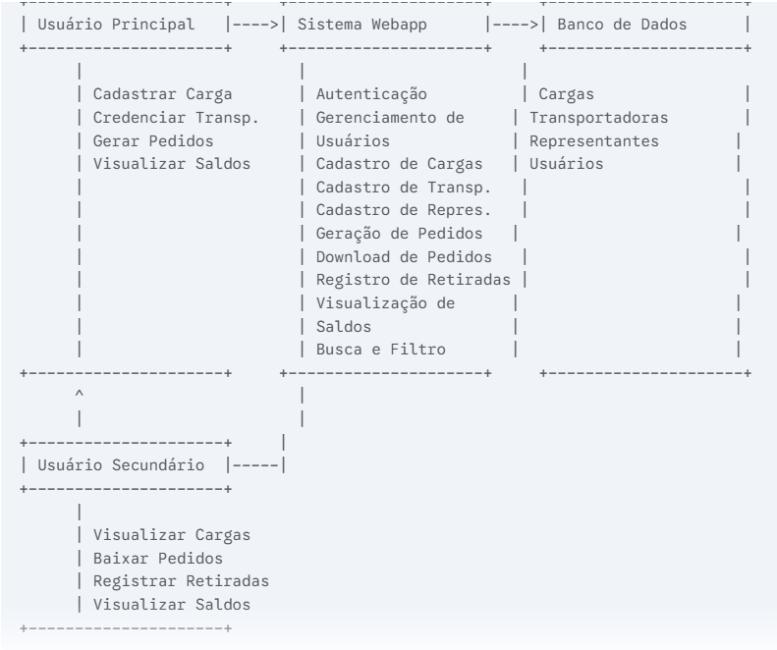

**Próximos Passos**

1. **Refinamento dos Requisitos:**
   * Detalhar os campos dos formulários de cadastro (tipos de dados, validações, etc.).
   * Definir os formatos dos arquivos de pedidos (PDF, XML, etc.).
   * Especificar os critérios de busca e filtro.
   * Esclarecer dúvidas sobre o layout e a experiência do usuário.
2. **Design da Interface:**
   * Criar wireframes e mockups das telas do webapp.
   * Definir o design visual (cores, tipografia, etc.).
3. **Desenvolvimento:**
   * Escolher as tecnologias e ferramentas de desenvolvimento (frameworks, linguagens, etc.).
   * Implementar as funcionalidades do sistema.
4. **Testes:**
   * Realizar testes unitários e de integração para garantir a qualidade do código.
   * Realizar testes de usabilidade com usuários reais para identificar possíveis problemas.
5. **Implantação:**
   * Escolher um serviço de hospedagem para o webapp.
   * Configurar o ambiente de produção.
6. **Manutenção:**
   * Monitorar o sistema para identificar e corrigir erros.
   * Realizar backups regulares do banco de dados.
   * Implementar novas funcionalidades e melhorias.

Com este brainstorming e diagrama funcional, você terá uma base sólida para iniciar o desenvolvimento do seu webapp. Lembre-se de que este é um processo iterativo e que os requisitos podem mudar ao longo do caminho.